„Ha beülsz a hátsó padba és csendben maradsz, akkor átmehetsz kettessel”
Hátrányos helyzetű roma gyerekek nehézségeire hívja fel a figyelmet a Bagázs kezdeményezése
„Ha beülsz a hátsó padba és csendben maradsz, akkor átmehetsz kettessel” – mondta általános iskolai tanára az akkor még Bag romatelepén élő fiatal lánynak. A mondat egy összetett jelenséget szemléltet, amely mögött mélyen gyökerező gazdasági és szociális problémák húzódnak. A roma gyerekek korai iskolai lemorzsolódása jelenleg is problémája az oktatási rendszernek és a magyar társadalomnak – erre a jelenségre hívja fel a figyelmet a Bagázs “Hátsó padban” elnevezésű kampánya.
A hátsó pad, mint szimbólum a roma gyerekek elszigetelését és elszigetelődését jelképezi: általában ide ültetik a problémásnak címkézett tanulókat. Az egyik legnagyobb akadály, hogy a szegregátumban élő gyerekek a többségi társadalomtól eltérő, ingerszegény szociokulturális környezetből kerülnek az iskolákba, az oktatási rendszer pedig gyakran nem képes erre a helyzetre megfelelő eszközökkel reagálni. A Bagázs átfogó kampányának része a “Nálunk, a telepen” podcast, ahol cigánytelepen élők számolnak be iskolai tapasztalataikról, betekintést adnak a telepi élet mindennapjaiba.
Lemorzsolódás és munkanélküliség
A KSH adatai szerint a 18–24 éves roma fiatalok 59%-a korai iskolaelhagyó volt 2023-ban, tehát 16 éves kora előtt elhagyta az oktatási rendszert. A nem roma fiatalok esetében ez az arány mindössze 9,3 százalék volt az említett időszakban.
A korai iskolaelhagyás pedig potenciálisan munkanélküliséghez vezet: szintén a KSH adatai alapján az alapfokú végzettséggel rendelkezőknek kevesebb, mint a fele, mindössze 40,1%-a foglalkoztatott. A középfokú végzettséget megszerzőknek már jelentősen könnyebb elhelyezkedniük a munkaerőpiacon, esetükben ez az arány 78,6%.
Fontos a korai megelőzés és felkészítés
Kassai Réka pszichológus, a Bagázs szakmai vezetője szerint iskolakezdéskor már túl késő elkezdeni a felzárkóztatást. „A korai fejlesztés, a prevenció elengedhetetlen a hátrányos helyzetű gyerekek esetében. Ha egy gyerek romatelepen nő fel szegregált, ingerszegény környezetben és iskolás korba lép, megfelelő előzetes felkészítés híján szinte borítékolható, hogy lemaradásai lesznek. Erre a jelenségre pedig az oktatási rendszernek nincs válasza. A gyakori sikertelenség miatt pedig az érintett gyerekekben is kialakulhat az iskola iránti ellenszenv – ez pedig egy ördögi körré válhat” – fogalmaz.
A hátrány akár egészen apró tényezőkben is megtalálható: a gazdasági és társadalmi elszigeteltség mellett olyan egyszerű dolgok hiányában, mint a tanszerek vagy akár a megfelelő ruházat. Külön nehézséget okoz, hogy a telepen élő gyerekeknek – különösen a lányoknak – előfordul, hogy már egészen fiatalon segíteniük kell a házimunkában vagy épp a gyereknevelésben, így a tanulás és az iskola státusza is egészen más ezekben a családokban, mint a többségi társadalomba tartozók esetében.
„A hátrányos helyzetű gyerekeknek gyakran lenne szükségük segítségre az iskolában nemcsak a tanulás, hanem az érzelemszabályozás, szociális készségek, együttműködés területén is, amelyhez szükséges egyéni figyelmet és differenciált fejlesztést gyakran nincs lehetőség biztosítani számukra. Ennek oka sok esetben a tanterv rugalmatlansága és a szakemberek kapacitásaik végessége. A magyar iskolarendszer sajátosságai miatt az is jellemző, hogy állami intézményekben (például az egyháziakkal szemben) gyakran kialakul az a helyzet, hogy magasabb a hátrányos helyzetből érkező gyerekek aránya, ami a pedagógusoknak a megnövekedett figyelemigény miatt fokozott terhelést jelent – esetükben akár a kiégés fokozott kockázata is fennáll” – tette hozzá a szakértő.
A hátsó pad
A Hátsó pad egy több szinten ható társadalmi érzékenyítő kampány, amely a roma gyerekek oktatási esélyegyenlőtlenségére hívja fel a figyelmet. Jelenleg Magyarországon a roma gyermekek oktatási esélyei jelentősen elmaradnak a nem roma társaikétól, ennek a hátterében pedig a szegregált romatelepek sajátosságai állnak, nem pedig a gyerekek szellemi képességei. Az átfogó kampányban a 8 részes podcastsorozat mellett mini eseményekkel és installációval is készül a civil szervezet. A hátsó pad installáció a XIII. kerületi Ruttkai Éva parkban található, ahol bárki a padra vagy füzetbe firkálhatja iskolai emlékeit. A kihelyezett padnál nyilvános és ingyenes eseményeket is szerveznek. A következő jótékonysági koncertet Leskovics Gábor “Lecsó” adja majd, aki a Kiscsillag és a Pál Utcai Fiúk zenekarok alapítója.
Magyarországon nagyjából 1600 cigánytelep található, a Bagázs ezek közül Bagon és Dányban, szakemberek bevonásával és önkéntes mentorok segítségével tart komplex programokat.
Sajtókapcsolat:
- info@bagazs.org
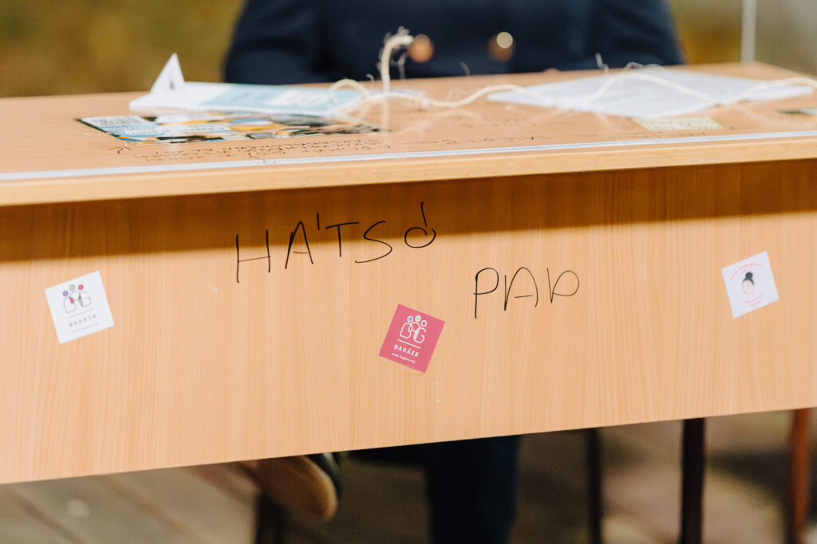 | © Bagázs Közhasznú Egyesület
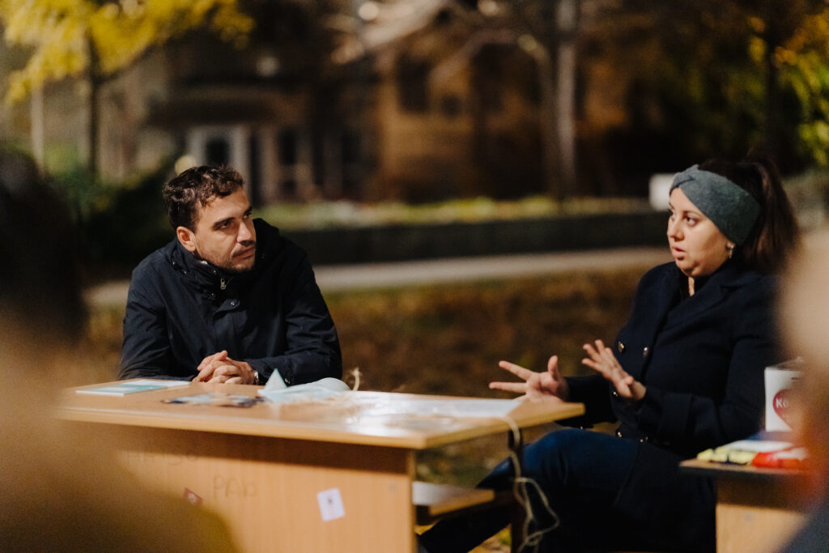 | © Bagázs Közhasznú Egyesület
Eredeti tartalom: Bagázs Egyesület
Továbbította: Helló Sajtó! Üzleti Sajtószolgálat
Ez a sajtóközlemény a következő linken érhető el:

